Психологические игры для детей от 3 –х лет
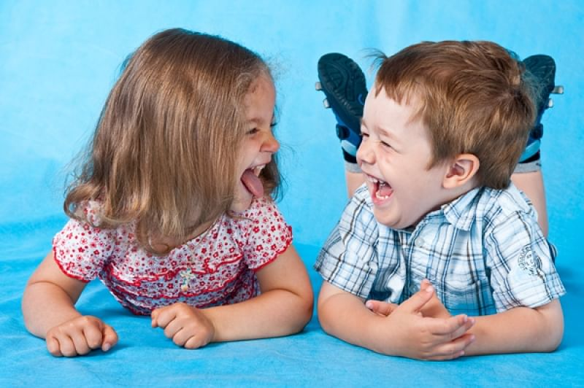
К трем годам большинство деток уже умеют разговаривать, поэтому можно играть в психологические игры, которые направлены еще и на развитие коммуникативных навыков. Нужно учитывать, что трехлетки довольно активны, поэтому игры должны быть подвижными, с элементами подражания.
1. «Покажи свои чувства»
Попросите малыша изобразить злость, обиду, радость, удивление и т.п.
Можно делать это как угодно: мимикой, руками, ногами, голосом. Если у ребенка не получается, помогите ему и попробуйте сделать это вместе («Как мы будем злиться? Давай кричать и топать ногами», «Давай будем радоваться, улыбаться и прыгать высоко-высоко»).
Цель игры: научить кроху выражать свои эмоции, самовыражаться.
2. «Волшебная палочка»
В эту игру лучше играть с несколькими детьми. Скажите малышам, что у Вас есть волшебная палочка, которая может превратить их в кого угодно (маму, папу, игрушку, животное). Они должны попытаться примерить на себя определенную роль.
Взрослый должен детям подыгрывать и наблюдать, как они себя будут вести в той или иной роли, что говорить. Если кроха изображает маму, то взрослый может примерить на себя роль ребенка и начать капризничать. Интересно будет наблюдать за реакцией участников. Кто-то будет жалеть малыша, кто-то – ругать. Точно так же, изображая кота, один ребенок может начать ластиться, а другой шипеть. Все это очень показательно и отражает взаимоотношения в семье, тревоги деток, их настроение в данный момент.
Цель игры: научить примерять на себя разные роли, самовыражаться.
3. «Доброе дело»
Предложите крохе сделать приятное другу или дорогому человеку (папе, тете, бабушке), чтобы он улыбнулся. Можно просто погладить, поцеловать, сказать что-то хорошее, угостить печеньем, а можно сделать какой-то приятный сюрприз в виде поделки или открытки.
Цель игры: научить ребенка доброму отношению к другим, мотивировать его совершать добрые поступки просто так.
4. «Помоги мне»
Сделайте полосу препятствий, состоящую из луж, кочек (массажный коврик, подушки, листы картона и т.п.). Скажите малышу, что Вы боитесь и попросите его помочь преодолеть препятствия. Пусть даст Вам руку и проведет в определенны местах. Скажите: «Как хорошо, что ты со мной! С тобой мне совсем не страшно». Точно так же и Вы предлагайте ему помощь во время прохождения препятствий.
Цель игры: сформировать доверие, уверенность в отношениях взрослый-ребенок, уверенности в своей значимости и своих силах.
5. «Что такое хорошо, а что такое плохо»
Инсценируйте различные ситуации, где кто-то из героев поступает плохо (ситуации должны быть простыми и однозначными).
Задача малыша сказать, кто поступил плохо и почему, а затем вместе разобрать ситуацию и проиграть ее заново, но уже так, как надо.
Например, кукла Катя захотела взять игрушку у куклы Тани, но, получив отказ, ударила ее.
Говорим: «Ай-ай-ай, кукла Катя. Драться нехорошо. Нужно извиниться и попросить вежливо. Скажи: “Дай, пожалуйста”».
Дальше можно проиграть несколько вариантов:
Кукла просит вежливо, получает игрушку, говорит «спасибо».
Кукла Таня не хочет делиться. В таком случае говорим: «Кукла не хочет давать свою игрушку. Она с ней пока хочет поиграть. Давай дадим кукле Тане другую игрушку. Пусть поиграет с ней. «На, кукла Таня – не расстраивайся».
Цель игры: научить разграничивать хорошие и плохие поступки, анализировать их.
Психологические игры для детей двух-трех лет очень полезны и важны! Каждая из них не только выполняют развивающую функцию, но и позволяет малышу научиться искусству общения, ощутить себя исключительным и нужным, обрести уверенность в себе и своем взрослом, который всегда рядом.

